1.«Зайсан технология колледжі» КММ-де курстан өтіп, біліктіліктерін көтерген өндірістік оқыту шеберлері мен оқытушылардың қатысуларымен

**23 желтоқсан күні** семинар болып өтті.

**Тақырыбы:** «**Өзіндік білім көтеру- ұстаздық шеберлікті**

**арттыруға  апаратын  жол»**

**Тақырыптың өзектілігі:**

     Бүгінгі таңдағы білім беруде тұлғаға бағытталған білім мен тәрбие басты орында тұрады. Сол себепті де мұғалім шығармашыл, ізденімпаз әрі дарынды студент,мықты маман даярлауда алдымен өз білімі мен біліктілігін арттырып отыруы керек. Мұғалім білімін көтеру кәсіби қызметтің маңызды тармағы болып саналады. Өзгені оқыту үшін, білімді әрі білікті маман болу – басты міндет.

**Мақсаты:**

Мұғалімнің теориялық, ғылыми-әдістемелік деңгейін, кәсіби шеберлігін және құзіреттілігін көтеру және өзара тәжірибе алмасу

Біліктілікті арттыру курсын аяқтаған пән мұғалімдері дәріс беретін оқытушыларға курстың жаңашылдығы мен одан алған әсерлерін жеткізіп, кәсіби біліктілігін арттыру курстарынан  кейінгі ойларын ортаға салды.

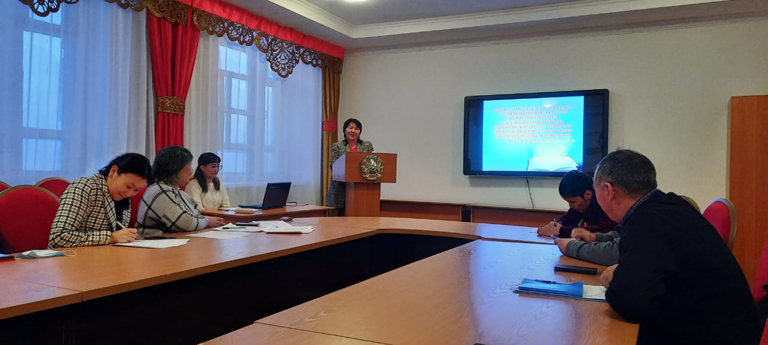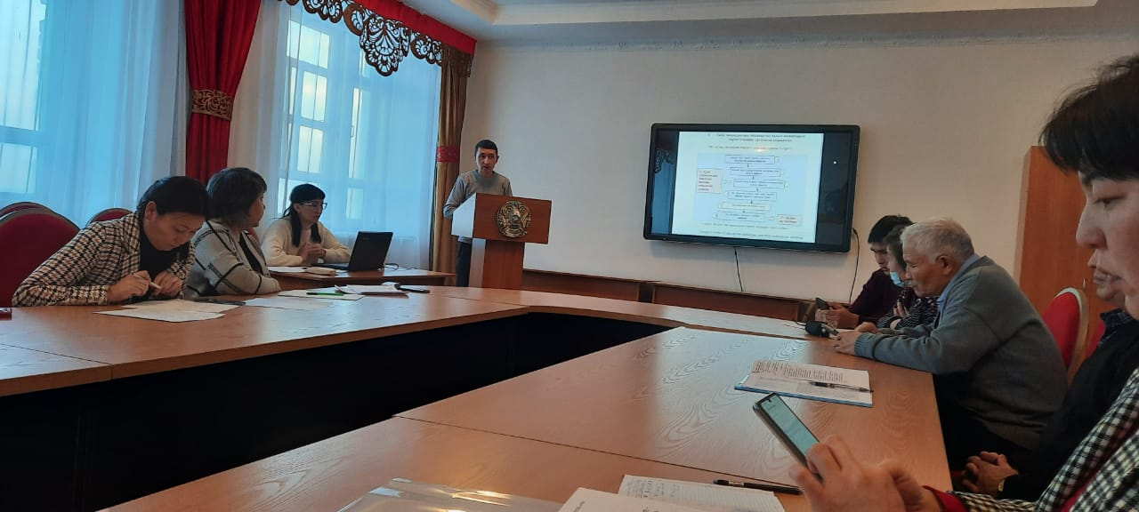

**II.** 2022 жылдың 24 ақпан күні ШҚО ТжКБ жүйесі оқу орындарының студенттері арасында «Фермер шаруашылығы» мамандығы «Ауыл шаруашылығы өндірісінің тракторшы-машинисі» біліктілігі арнайы пәндер бойынша «Зайсан технология колледжі» КММ-де ZOOM платформасында қашықтықтан облыстық олимпиада ұйымдастырылып өткізілді.Олимпиаданың мақсаты: "Ауыл шаруашылығы өндірісінің тракторшы-машинисі" мамандығы бойынша кәсіби талаптарға сәйкес білім алушылардың кәсіби құзыреттілігінің қалыптасуын, заманауи өндірістің талаптарын ескеріп, жас мамандардың кәсіби даярлығының сапасын зерделей отырып, мамандығы бойынша үздіктерді анықтау. Олимпиаданың ашылу салтанатына «Ауылшаруашылық бағытындағы арнайы пәндер оқытушыларының облыстық әдістемелік бірлестігінің» төрайымы Кусайнова Гульжанат Мендыбаевна алғы сөз сөйлеп қатысушыларға сәттілік тіледі.

Олимпиада 2 кезең бойынша өткізілді. 1 кезең тестілеу түрінде өткізіліп, нәжижесінде 2 кезеңге жоғары ұпай жинаған 7 қатысушы өтті. Екінші кезеңде қатысушылар «Трактор құрылысы» пәні бойынша бейне сұрақтарға жауап берді. Әділ қазылардың шешімімен олимпиада қорытындысы бойынша келесі жүлделі орындар анықталды және «ШҚО КБ орталығының» дипломдарымен марапатталды. Олимпиадаға қатысқан барлық қатысушылар сертификатқа ие болды.

**1 орын** Копбаева Асем Маликовна («Жарма технология колледжі» КММ)

**2 орын** Аманболұлы Самғар («Тарбағатай колледжі» КММ)

**3 орын** Сырымұлы Азамат («Зайсан технология колледжі» КММ)

Барлық жеңімпаздарды құттықтаймыз!



